ETF轮动策略：

轮动池：
红利ETF（510880.SH）
创业板ETF（519915.SH）
沪深300ETF（510300.SH）
黄金ETF（518880.SH）

打分因子：
trend_score：
trend_score = (e^{(252 * slope)}−1)×R2, （slope为多日收盘价线性回归拟合斜率）
slope → 趋势强度，R² → 趋势稳定性

momentum_close（收盘价），momentum_open（开盘价）：
动量因子:
(P_t - P_(t-win_length)) / win_length

trend_score_riskoff：
趋势强弱(trend_score) + 波动大小 + 成交额稳定性

sharpe_momentum：
动量 + 波动大小

交易逻辑：
- 每日收盘后，使用收盘后量价数据给轮动池ETF打分，产生信号：全仓分数最高的ETF
- 次日开盘后，使用开盘价和昨日保存的信号进行交易
- 每日用收盘价结算持仓净值

参数设置：
ETF交易手续费：万0.5
滑点：0.5%
初始资金：1_000_000元

回测结果：
Factor | CAGR | Volatility | Sharpe | MDD | Calmar
trend_score | 33.31% | 26.09% | 1.275 | -30.72% | 1.084
trend_score_riskoff | 29.30% | 25.37% | 1.180 | -35.50% | 0.825
sharpe_momentum | 27.41% | 24.70% | 1.141 | -27.45% | 0.998
momentum_close | 32.12% | 26.41% | 1.227 | -27.77% | 1.157
momentum_open | 29.61% | 27.02% | 1.131 | -28.50% | 1.039

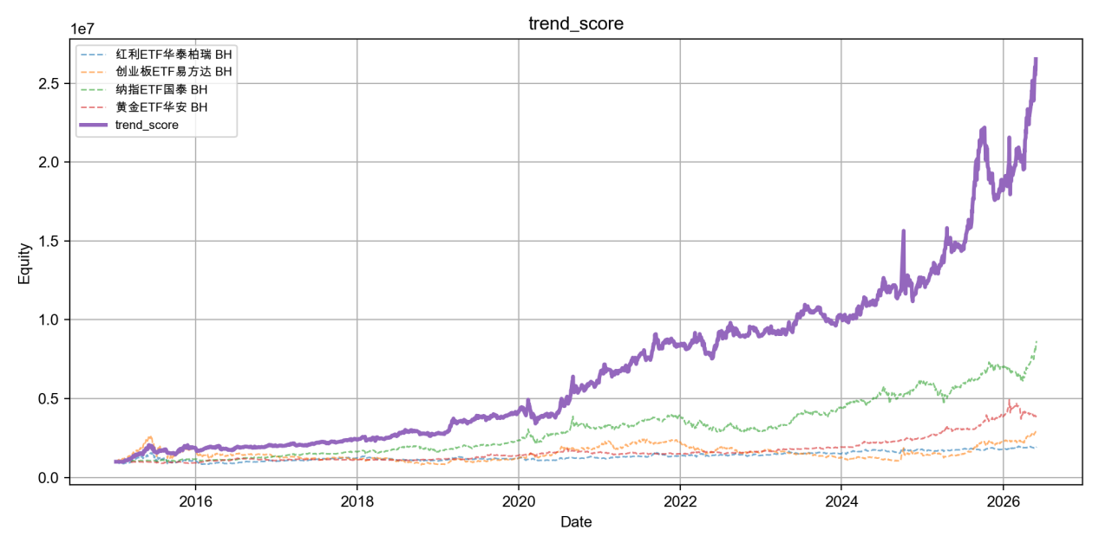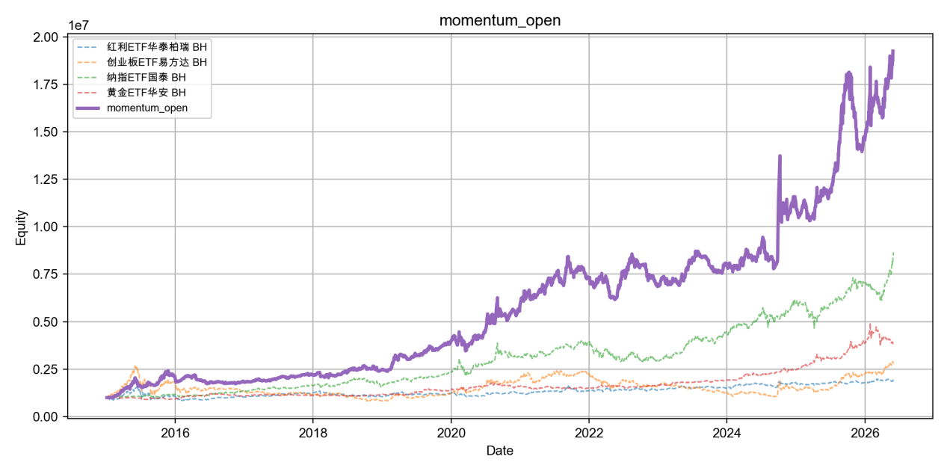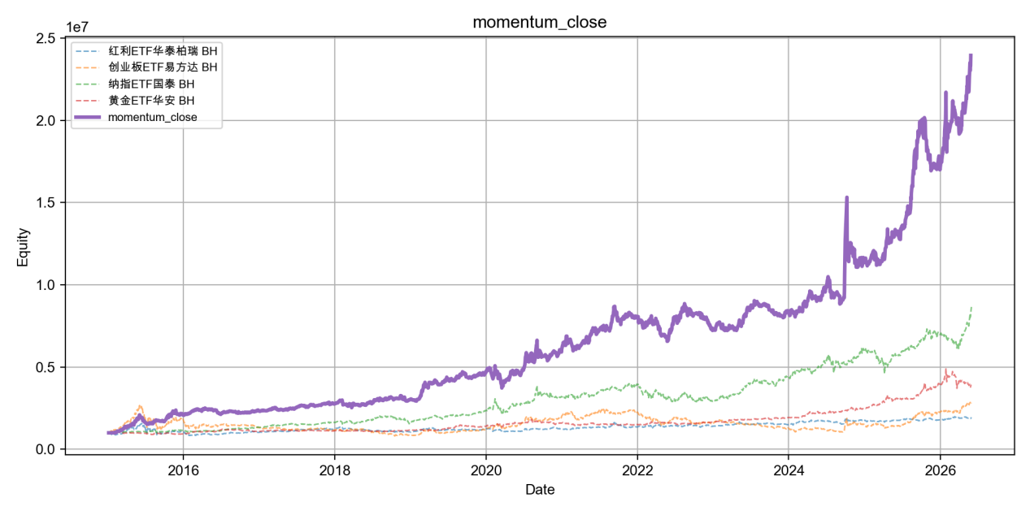

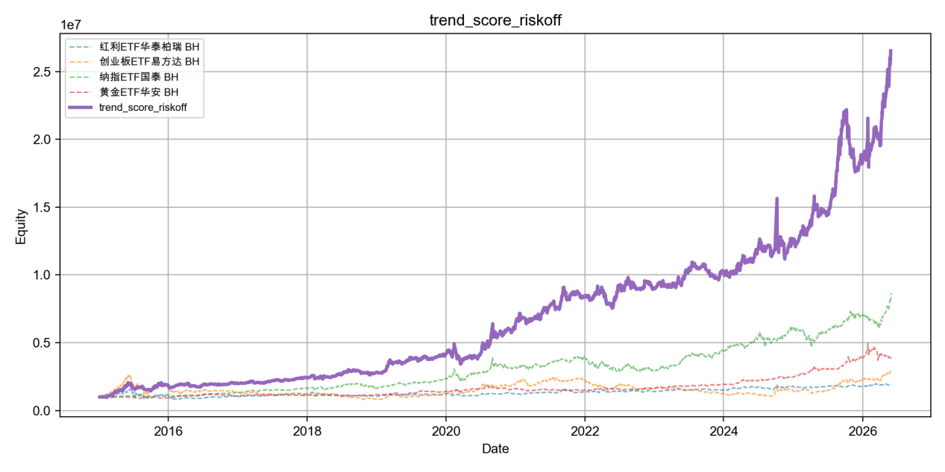
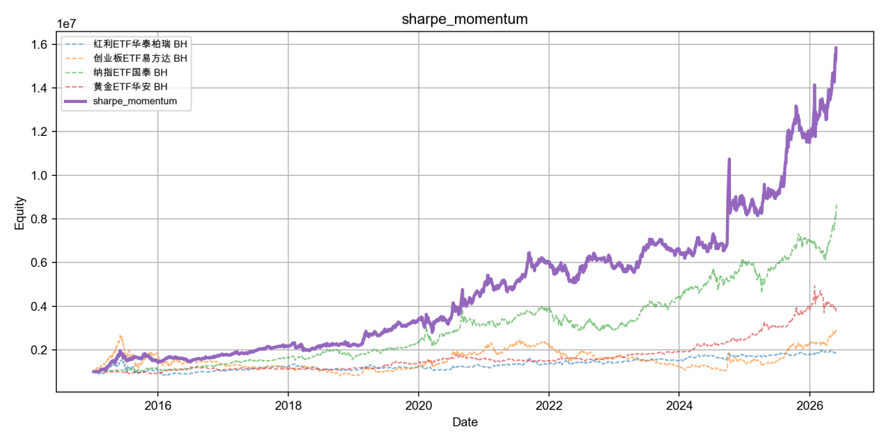

尝试优化：
增加记录最大回撤序列（根据记录的持仓净值，如果今日产生回撤则记录）
如果连续3日产生回撤大于序列95分位，则次日强制平仓并冷却三天之后再根据因子开仓

优化后回测结果：
Factor | CAGR | Volatility | Sharpe | MDD | Calmar
trend_score | 34.21% | 25.39% | 1.33 | -23.71% | 1.44
trend_score_riskoff | 27.70% | 24.81% | 1.15 | -31.60% | 0.88
sharpe_momentum | 24.29% | 24.09% | 1.06 | -25.20% | 0.96
momentum_close | 21.57% | 24.78% | 0.94 | -49.54% | 0.44
momentum_open | 28.43% | 26.58% | 1.11 | -27.06% | 1.05

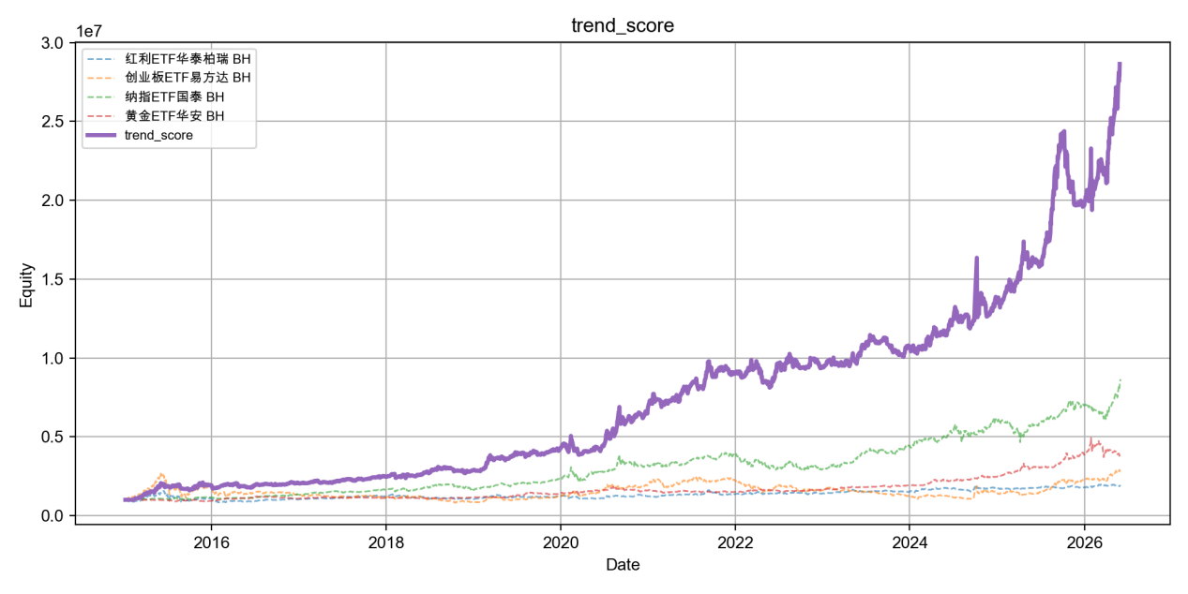
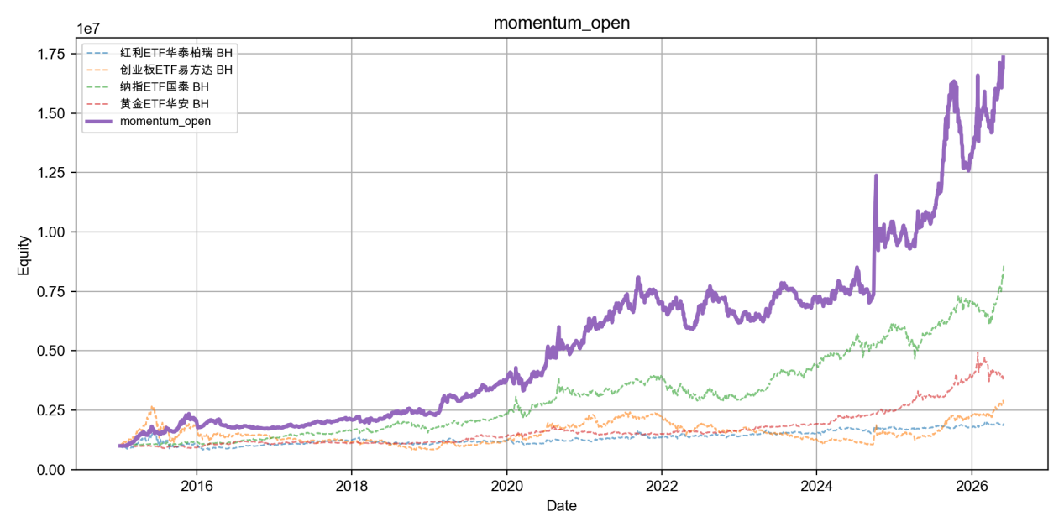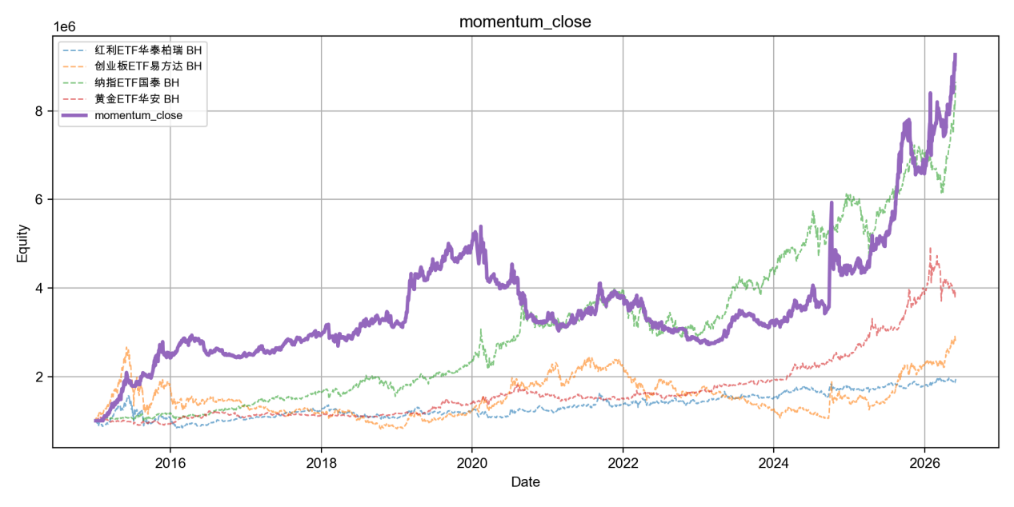
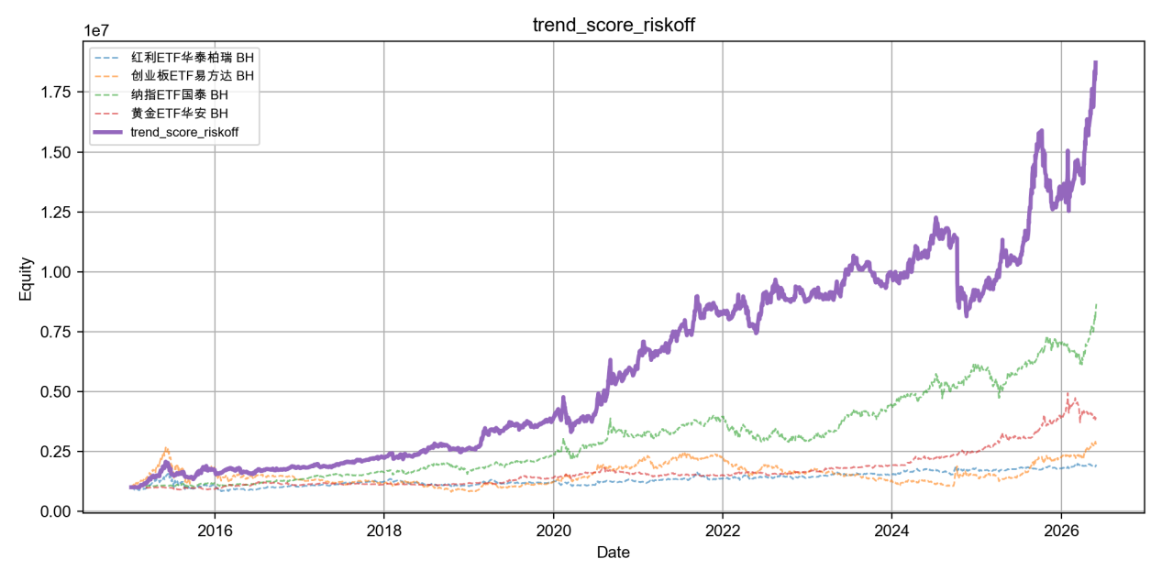
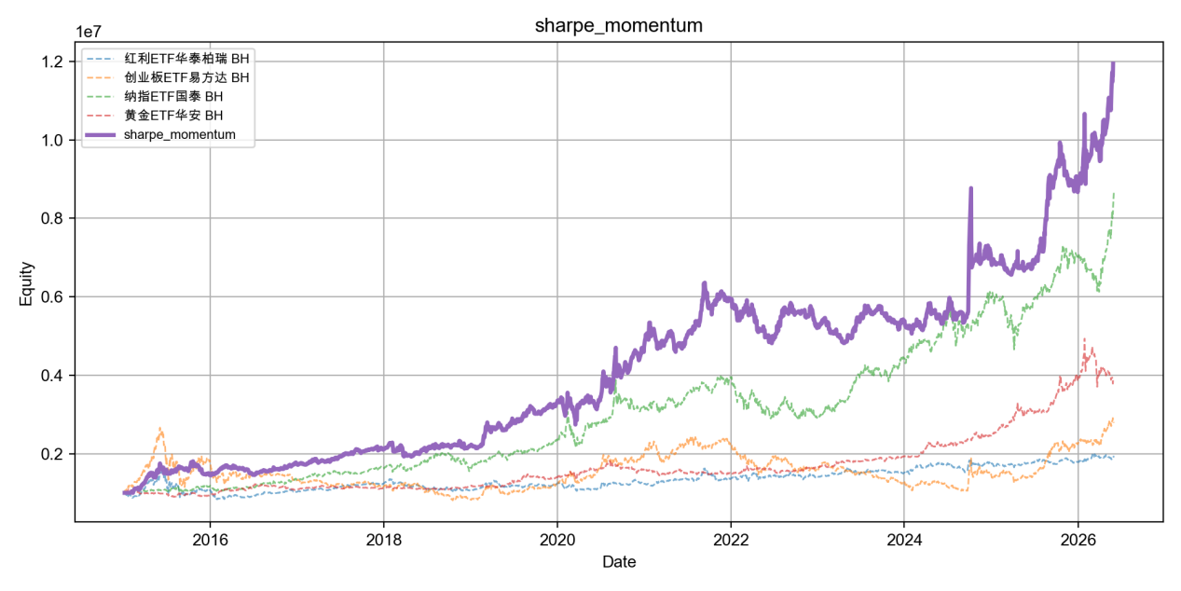

对比：
优化前：
Factor | CAGR | Volatility | Sharpe | MDD | Calmar
trend_score | 33.31% | 26.09% | 1.275 | -30.72% | 1.084
trend_score_riskoff | 29.30% | 25.37% | 1.180 | -35.50% | 0.825
sharpe_momentum | 27.41% | 24.70% | 1.141 | -27.45% | 0.998
momentum_close | 32.12% | 26.41% | 1.227 | -27.77% | 1.157
momentum_open | 29.61% | 27.02% | 1.131 | -28.50% | 1.039

优化后：
Factor | CAGR | Volatility | Sharpe | MDD | Calmar
trend_score | 34.21% | 25.39% | 1.33 | -23.71% | 1.44
trend_score_riskoff | 27.70% | 24.81% | 1.15 | -31.60% | 0.88
sharpe_momentum | 24.29% | 24.09% | 1.06 | -25.20% | 0.96
momentum_close | 21.57% | 24.78% | 0.94 | -49.54% | 0.44
momentum_open | 28.43% | 26.58% | 1.11 | -27.06% | 1.05

总结：
从回测结果来看，trend_score和momentum_close均表现较强，其中trend_score在收益率、夏普比率和稳定性方面整体优于其他因子。引入基于回撤95%分位数的动态风控机制后，各因子表现出现分化：trend_score的年化收益率由33.31%提升至34.21%，最大回撤由30.72%下降至23.71%，Calmar比率由1.08提升至1.44，风险收益特征得到明显改善；而momentum_close等因子则因频繁退出市场导致收益下降。综合收益、回撤和风险调整收益指标来看，trend_score结合动态回撤风控后的表现最佳，在本研究的ETF风格轮动策略中展现出最优的综合性能和稳健性。

数据多：
每年记录回撤夏普：

